МИНИСТЕРСТВО СЕЛЬСКОГО ХОЗЯЙСТВА РОССИЙСКОЙ ФЕДЕРАЦИИ

ДЕПАРТАМЕНТ НАУЧНО-ТЕХНОЛОГИЧЕСКОЙ ПОЛИТИКИ И ОБРАЗОВАНИЯ

ФЕДЕРАЛЬНОЕ ГОСУДАРСТВЕННОЕ бюджетное УЧРЕЖДЕНИЕ
"КУБАНСКАЯ ГОСУДАРСТВЕННАЯ ЗОНАЛЬНАЯ
МАШИНОИСПЫТАТЕЛЬНАЯ СТАНЦИЯ"

ОТЧЕТ № 07-68-2014

(6240982)

от 13 ноября 2014 года

ВЫПОЛНЕНИЯ ИНФОРМАЦИОННОЙ УСЛУГИ
ПО РЕЗУЛЬТАТАМ ИСПЫТАНИЙ
культиватора комбинированного
top down-400

Новокубанск 2014
СОДЕРЖАНИЕ

Введение 3

1. Назначение машины 4

2. Условия испытаний и режимы работы машины 7

3. Результаты испытаний 8

3.1. Показатели назначения 8
3.2. Перечень несоответствий машины требованиям ТУ 10

4. Заключение по результатам испытаний 11

5. Выводы 12

Приложение А. Оценка эффективности изменений, внесенных
в конструкцию машины и особенности
конструкции 13

ВВЕДЕНИЕ

Наименование машины | Культиватор комбинированный
Марка машины | Top Down-400
Заводской номер машины | TD00002801
Год изготовления | 2014
Изготовитель | фирма "Vaderstad", Швеция
Сведения о сертификации | Нет данных
Период проведения испытаний | 27.08-13.11.2014 г.
Место проведения испытаний | КФХ "Титова И.В." Курганинского района Краснодарского края

Испытания культиватора TD-400 проведены на соответствие действующим в РФ требованиям НД по специальной программе-методике, согласованной с ФГБУ ГИЦ и утвержденной директором ФГБУ "Кубанская МИС" 29 августа 2014 г.

1. НАЗНАЧЕНИЕ МАШИНЫ

Культиватор комбинированный TD-400 предназначен для предпосевной обработки почвы под посев зерновых, мелкосеменных и других сельскохозяйственных культур.

Культиватор одновременно за один проход выполняет подрезание сорняков и пожнивных остатков, равномерное рыхление обрабатываемого слоя почвы, крошение почвенных комков до мелкокомковатого состояния и уплотнение почвы для создания семенного ложа на глубину заделки семян, а также выравнивание поверхности почвы.

Агрегатируется культиватор комбинированный TD-400 с тракторами с мощностью двигателя 200-240 л.с.

Культиватор комбинированный TD-400 (рисунки 1, 2) состоит из: прицепного устройства – 1, рамы – 2, двух рядов дисковых секций – 3, рыхлительных лап – 4, одного ряда вырезных дисков – 5, катка – 6, опорных колес – 7 и гидросистемы – 8.

Прицепное устройство состоит из рамы и прицепной серьги.

Рама культиватора представляет собой сварную конструкцию из брусьев квадратного сечения, состоящую из трех секций - центральной и двух боковых (левой и правой), шарнирно соединенных с центральной секцией.

В передней части рамы установлено два ряда вырезных дисков ∅ 430 мм, которые измельчают оставшиеся после уборки урожая пожнивные остатки и смешивают их с верхним слоем почвы. За дисками крепятся в три ряда лапы шириной 300 мм для рыхления почвы, лапы оборудованы гидравлической защитой от перегрузки с усилием 700 кг, за лапами крепится один ряд вырезных дисков, которые подравнивают борозду после прохождения культиваторных лап. Заключительной частью рабочей конструкции машины является ряд стальных колец катка, которые уплотняют почву.

Гидросистема культиватора состоит из 23-х гидроцилиндров для подъема и опускания боковых секций рамы в транспортное положение и опускания/подъема транспортных колес, а также для регулировки подъема катка и прицепного устройства.

В испытанный образец культиватора комбинированного TD-400 изменения в конструкцию не вносились.

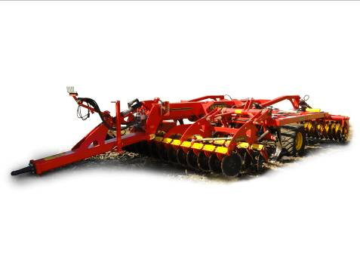

Рисунок 1 – Культиватор комбинированный TD-400,

вид спереди слева:

1 - прицепное устройство; 2 - рама; 3 - два ряда дисковых секций; 4 - рыхлительные лапы; 8 - гидросистема

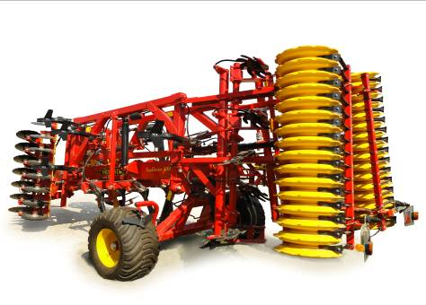

Рисунок 2 – Культиватор комбинированный TD-400,

в транспортном положении:

5 - вырезные диски; 6 - каток; 7- опорные колеса
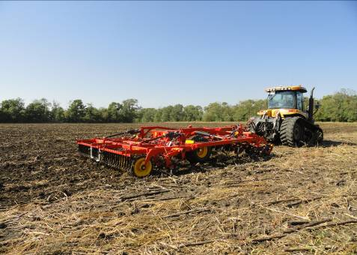

Рисунок 3 - Культиватор комбинированный TD-400,

в агрегате с трактором Challenger МТ-765С

в работе на обработке дискованной стерни

подсолнечника (2-й след)

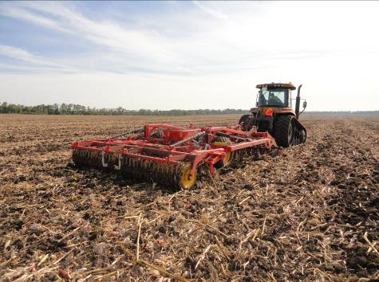

Рисунок 4 - Культиватор комбинированный TD-400,

в агрегате с трактором Challenger МТ-765С

в работе на обработке дискованной стерни

кукурузы (2-й след)
2. УСЛОВИЯ ИСПЫТАНИЙ И РЕЖИМЫ РАБОТЫ МАШИНЫ

Показатель | Значение показателей по:
Показатель | СТО АИСТ 4.6-  2010, СТО АИСТ 1.12-2006 |  | данным  испытаний
Показатель |  |  | фон 1 | фон 2
Вид работы | Комбинированная обработка почвы |  | Комбинированная обработка
Вид работы |  |  | дискованной стерни подсолнечника | дискованной стерни кукурузы
Условия испытаний
Влажность почвы, %,
в слоях, см:
св.0 до 5 включ. | ⎫  ⎬  ⎭ |  | 19,2 | 18,8
-"-5-"-10-"- | ⎫  ⎬  ⎭ | До 30,0 | 25,7 | 24,8
-"-10-"-15-"- | ⎫  ⎬  ⎭ | по слоям | 24,7 | 27,5
-"-15-"-20-"- | ⎫  ⎬  ⎭ |  | 24,7 | 27,0
Твердость почвы, МПа,
в слоях, см:
св.0 до 5 включ. | ⎫  ⎬  ⎭ |  | 0,36 | 0,78
-"-5-"-10-"- | ⎫  ⎬  ⎭ | До 3,5 | 0,85 | 1,17
-"-10-"-15-"- | ⎫  ⎬  ⎭ | по слоям | 1,19 | 1,52
-"-15-"-20-"- | ⎫  ⎬  ⎭ |  | 1,58 | 2,13
Агрегатный состав почвы, %,
размер фракций почвы, мм:
св. 10 | Нет данных |  | 58,6 | 45,8
7 | То же |  | 4,9 | 3,5
5 | -"- |  | 4,5 | 4,4
3 | -"- |  | 6,8 | 10,6
1 | -"- |  | 21,7 | 29,4
0,5 | -"- |  | 0,9 | 1,8
0,25 | -"- |  | 1,5 | 0,9
менее 0,25 | -"- |  | 1,1 | 3,6
Количество сорняков на учетной  площадке, г/м² | -"- |  | 2,8 | 0
Высота сорняков, см | До 25 |  | 1,6 | 0
Количество пожнивных  остатков, г/м² | Нет данных |  | 722,5 | 617,5
Количество камней на учетной площадке, шт./м³ | Не допускается |  | 0 | 0
Режимы работы:
- рабочая скорость, км/ч | До 12 |  | 11,0 | 9,9
- рабочая ширина захвата, м | 4,0 |  | 4,0 | 3,9

3. РЕЗУЛЬТАТЫ ИСПЫТАНИЙ
3.1. Показатели назначения

Показатель | Значение показателя по:
Показатель | НД |  |  | данным испытаний
Техническая характеристика
Агрегатируется  (марка трактора) | Трактора с мощностью двигателя 200-240 л.с. |  |  | Challenger МТ-765С
Ширина захвата, конструктивная, м | 4,0 |  |  | 4,0
Скорость движения, км/ч:
- рабочая | До 12 |  |  | 9,9-11,0
- транспортная | До 20 |  |  | До 20
Габаритные размеры машины, мм:
- длина | Нет данных |  |  | 8600
- ширина | 4000 |  |  | 4440
- высота | Нет данных |  |  | 1650
Дорожный просвет, мм | То же |  |  | 310
Общая масса в комплектации  поставки, кг | -"- |  |  | Не определялась
Функциональные показатели
Показатель | Значение показателя по:
Показатель | СТО АИСТ 4.6-2010, СТО АИСТ 1.12-2006 |  | данным испытаний
Показатель |  |  | комбинированная обработка
Показатель |  |  | дискованной стерни подсолнечника |  |  |  | дискованной стерни кукурузы
Показатель |  |  | фон 1 |  |  |  | фон 2
Производительность за 1 ч, га:
- основного времени | Нет данных |  | 4,39 |  |  |  | 3,87
- сменного времени | То же |  | 3,51 |  |  |  | 3,03
Удельный расход топлива  за время сменной работы, кг/га | -"- |  | 4,3 |  |  |  | 4,8
Эксплуатационно-технологические
коэффициенты:
- надежности технологического процесса | -"- |  | 1,00 |  |  |  | 1,00
- использования сменного времени | -"- |  | 0,80 |  |  |  | 0,78
Показатели качества выполнения
технологического процесса:
Глубина обработки средняя, см | 5-16 |  | 8,2 |  |  |  | 8,9
Стандартное отклонение глубины  обработки, ± см | Нет данных |  | 1,68 |  |  |  | 1,1
Крошение почвы, %, | То же |  | 20,43 |  |  |  | 12,7
размер фракций, мм
от 0 до 10 включ. | ⎫  ⎬  ⎭ | 80±10 | 66,3  15,2 |  | ⎫  ⎬  ⎭ | 81,5 | 51,7  18,7 |  | ⎫  ⎬  ⎭ | 70,4
св. 10-"-25-"-
-"-25-"-50-"- | Нет данных |  | 11,0 |  |  |  | 10,0
-"-50 | То же |  | 7,5 |  |  |  | 19,6
Показатель | Значение показателя по:
Показатель | СТО АИСТ 4.6-2010, СТО АИСТ 1.12-2006 |  | данным испытаний
Показатель |  |  | комбинированная обработка
Показатель |  |  | дискованной стерни подсолнечника |  |  |  |  | дискованной стерни кукурузы
Показатель |  |  | фон 1 |  |  |  |  | фон 2
Гребнистость поверхности почвы, см | 4 |  | 1,7 |  |  |  |  | 3,4
Подрезание растительных остатков, % | 100 |  | 100 |  |  |  |  | 100
Измельчение пожнивных остатков крупностебельных культур, %,
размер фракций, см:
- до прохода
до 15 | Нет данных |  | 51,9 |  |  |  |  | 35,2
св. 15 | То же |  | 48,1 |  |  |  |  | 64,8
- после прохода
до 15 | 60 |  | 73,5 |  |  |  |  | 60,0
св. 15 | Нет данных |  | 26,5 |  |  |  |  | 40,0
Вынос влажного слоя  на поверхность, %:  - до прохода, в слоях, см  св. 0 до 3  -"-3-"-6  -"-6-"-9  - после прохода, в слоях, см  св. 0 до 3  -"-3-"-6  -"-6-"-9 | ⎫  ⎬  ⎭ | Не должно возрастать относительно первоначального значения
 | ⎫  ⎬  ⎭ | Не должно возрастать относительно первоначального значения | -4,3 |  |  |  |  | -3,7
 | ⎫  ⎬  ⎭ | Не должно возрастать относительно первоначального значения | 17,4 |  |  |  |  | 16,2
 | ⎫  ⎬  ⎭ | Не должно возрастать относительно первоначального значения | 22,9 |  |  |  |  | 24,1
 | ⎫  ⎬  ⎭ | Не должно возрастать относительно первоначального значения | 26,0 |  |  |  |  | 24,9
 | ⎫  ⎬  ⎭ | Не должно возрастать относительно первоначального значения | 13,1 |  |  |  |  | 12,5
 | ⎫  ⎬  ⎭ | Не должно возрастать относительно первоначального значения | 25,7 |  |  |  |  | 23,6
 | ⎫  ⎬  ⎭ | Не должно возрастать относительно первоначального значения | 25,9 |  |  |  |  | 25,2
Изменение содержания  эрозионно опасных частиц,  в слое почвы 0-5 см, ± % | То же |  | -1,4 |  |  |  |  | -4,3
Уплотнение почвы, г/см³ | 0,9-1,2 |  | 0,1 |  |  |  |  | 0,2
Заделка пожнивных остатков, % | 60 |  | 71,3 |  |  |  |  | 73,7
Забивание и залипание рабочих органов | Не допускается |  | Не отмечено

3.2. Перечень несоответствий машины требованиям НД

Наименование показателя,  номер пункта НД | Значение показателя по:
Наименование показателя,  номер пункта НД | НД | данным испытаний
Требования безопасности | Должен  соответствовать  ГОСТ Р 53489-2009 | Имеет семь несоответствий  ГОСТ Р 53489-2009 по семи пунктам (пп. 4.3.4; 4.3.5; 4.5.2; 4.6.1.1; 4.6.1.3; 4.6.1.6; 4.6.3)

4. ЗАКЛЮЧЕНИЕ ПО РЕЗУЛЬТАТАМ ИСПЫТАНИЙ

Культиватор комбинированный TD-400 поступил в полусобранном виде, 7-ю упаковочными местами, комплектным. За время транспортировки и разгрузки сохранность обеспечена.
В целом по культиватору качество изготовления и лакокрасочного покрытия удовлетворительное.
Окраска деталей и сборочных единиц, определяющих товарный вид изделия, выполнено по V классу в соответствии с ГОСТ 6572-91. Покрытие остальных деталей, за исключением тех, класс которых не нормируется, выполнено по VI классу (ГОСТ 6572-91, п. 2). Качество лакокрасочного покрытия соответствует требованиям ГОСТ 9.032-74. Отмеченные отдельные риски, штрихи и волнистость находятся в пределах допустимого.
Толщина лакокрасочного покрытия составила: рама – 50 мкм, рабочие органы – 60 мкм, что соответствует требованиям ГОСТ 6572-91.
Прочность сцепления (адгезия) лакокрасочного покрытия поверхности культиватора составила 2 балла, что соответствует ГОСТ 6572-91.
Детали болтокрепежных соединений имеют анодное антикоррозионное покрытие по ГОСТ 9.303-84.
Качество выполнения сварных соединений в целом удовлетворительное, непроваров, раковин не обнаружено.
Эксплуатационно-технологическая оценка культиватора комбинированного TD-400 проведена на комбинированной обработке почвы после дискового лущения стерни подсолнечника и кукурузы.
Производительность за час основного времени на обработке стерни подсолнечника составила 4,39 га, на стерне кукурузы - 3,03 га. Удельный расход топлива составил 4,3 и 4,8 кг/га соответственно. Коэффициент надежности технологического процесса составил 1,0 на обоих фонах. При этом все показатели качества работы культиватора соответствуют требованиям НД.
При проведении оценки безопасности и эргономичности конструкции культиватора комбинированного TD-400 установлено, что его конструкция не соответствует требованиям ГОСТ Р 53489 по семи пунктам, устранение которых не требует существенных изменений конструкции культиватора.

5. ВЫВОДЫ

Культиватор комбинированный TD-400 соответствует требованиям НД по показателям назначения и безопасности, соответствует современным требованиям сельскохозяйственного производства.

Директор МИС, к.т.н. |  | В.И. Масловский
Главный инженер |  | С.Н. Цыцорин
Заведующий КИЛ, к.т.н. |  | В.Е. Таркивский
Заведующий отделом |  | М.А. Захаров
Инженер-испытатель |  | Л. И. Белименко

Приложение А

Оценка эффективности изменений, внесенных
в конструкцию машины

Описание конструкционных изменений  ( особенности конструкции) | Оценка эффективности
В процессе испытаний культиватора комбинированного TD-400 изменения в конструкцию не вносились.

